QFGD—2018一24016 贵州省卫生健康委员会、

黔卫健发〔2018〕13号

关于调整计划生育家庭特别扶助制度扶助标准的通知
各市、自治州卫生计生委、财政局，贵安新区卫生和人口计生局、财政局，各县（市、区、特区）卫生计生局、财政局：
为贯彻落实《中共中央国务院关于实施全面两孩政策改革完善计划生育服务管理的决定》（中发〔2015〕40号）、《财政部卫生计生委关于进一步完善计划生育投入机制的意见》（财社〔2016〕 16号）以及国家卫生计生委财政部等5部门《关于进一步做好计划生育特殊困难家庭扶助工作的通知》（国卫家庭发〔2013〕41号）和贵州省卫生计生委财政厅等1 1部门《关于进一步做好计划生育特殊家庭扶助工作的实施意见》（黔卫计发〔2015〕24号）精神，根据《财政部国家卫生健康委关于调整计划生育家庭特别扶助制度扶助标准的通知》（财社〔2018〕22号），经省人民政府同意，决定自2 018年1月1日起，调整我省计划生育特殊家庭扶助标准。
现将有关事项通知如下：
一、独生子女死亡家庭夫妻特别扶助金标准提高到每人每月 810元，独生子女伤残家庭夫妻特别扶助金标准提高到每人每月 35 0元，从2 018年1月1日起执行。
一级计划生育手术并发症人员特别扶助金标准提高到每人每月400元，二级计划生育手术并发症人员特别扶助金标准提高到每人每月300元，三级计划生育手术并发症人员特别扶助金标准提高到每人每月2 0 0元，从2 01 8年1月1日起执行。
- 特别扶助金经费由中央和省级财政共同承担。
- 请各地高度重视此项工作，严格执行政策标准，加强资金管理，确保将特别扶助金按照调整后的标准按时足额发放到每一户计划生育特殊家庭。
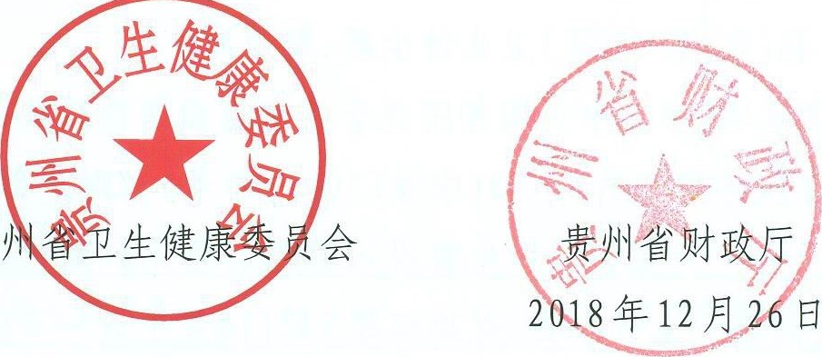
贵

（此件公开发布）

贵州省卫生健康委 2018年12月29日印发

共印2 3 5份

